
BOŽIĆNI LIMAČ KUP 2019.

ORGANIZATOR: | TKD KLUB JASTREB
MJESTO: | Zagreb, dvorana Voltino
VRIJEME: | 21.12.2019.
SELEKCIJE: | KICK, FAMILY KICK, FRIENDLY KICK, TEST SNAGE
OSVOJENA ODLIČJA: | 16 zlata, 16 srebra, 20 bronci

U subotu 21.prosinca se u dvorani Voltino sa početkom u 11:00h 🕚 održao jastrebov već tradicionalni Božićni 🎄limač kup, turnir prijateljstva👫 i druženja djece, roditelja 👨‍👩‍👧‍👦 i trenera u kojem su kroz discipline kick, family kick, test snage 💪🏻 i friends kick 🤜🏻🤛🏻(nova disciplina u kojoj naši natjecatelji zajedničkim snagama dolaze do cilja), nastupili najmlađi natjecatelji vrtićkog i školskog uzrasta našeg kluba.👏

Kroz zajednički trening 🥋 u uvodnom dijelu turnira treneri su demonstrirali skraćenu verziju treninga u koji su bili uključeni svi natjecatelji. Roditelji djece bili su aktivni sudionici ovog natjecanja i također su dobili zaslužene medalje, a predvođeni idejom: zajedničkim snagama do zacrtanog uspjeha i cilja. 🙈🙏👏

Ovogodišnju natjecateljsku sezonu tako smo završili ugodnim druženjem ispunjenim smijehom😊, veseljem, zajedništvom, a neki roditelji i novi sportskim iskustvima 🏆🥇👏👏

Hvala svima od 💞 bili ste odlični!

Blagoslovljen Vam Božić 🎅🏻 i sretna nova 2020. godina!

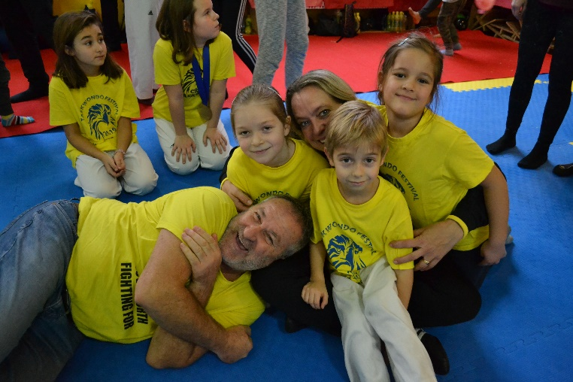
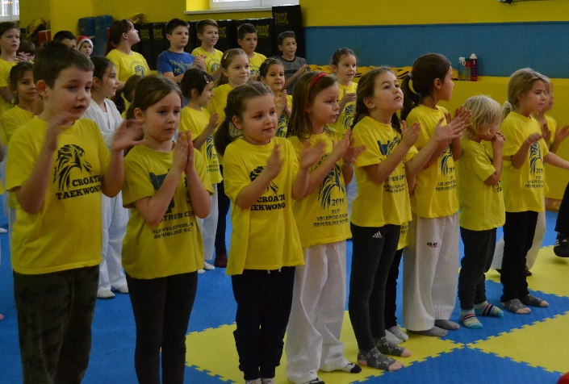
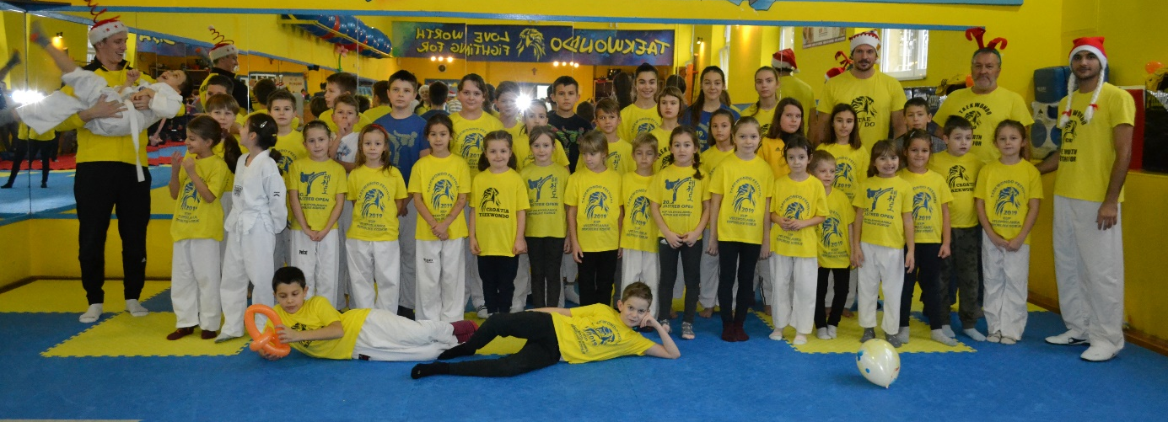
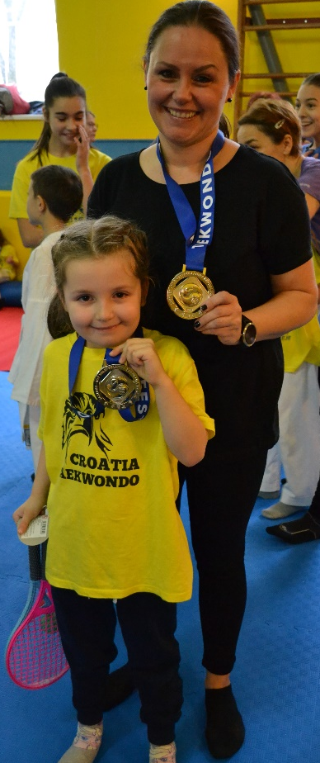

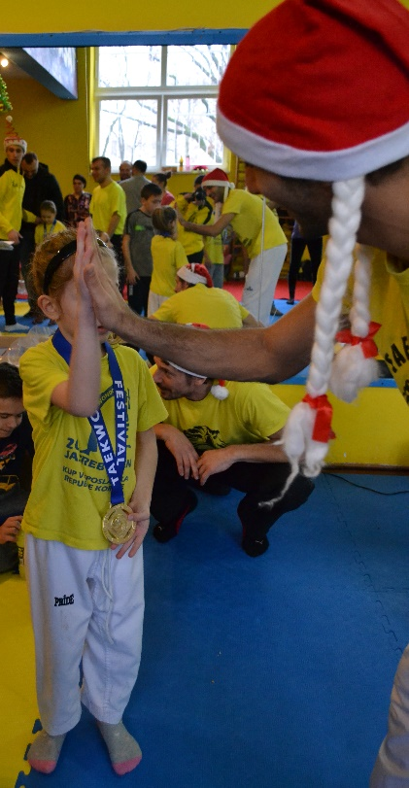

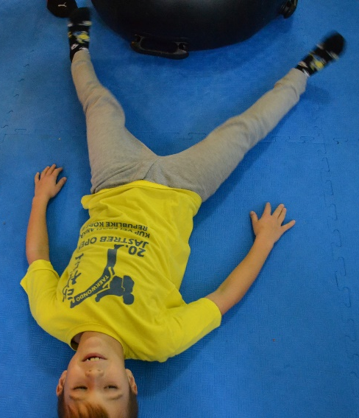

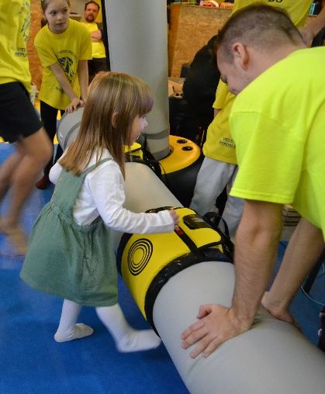

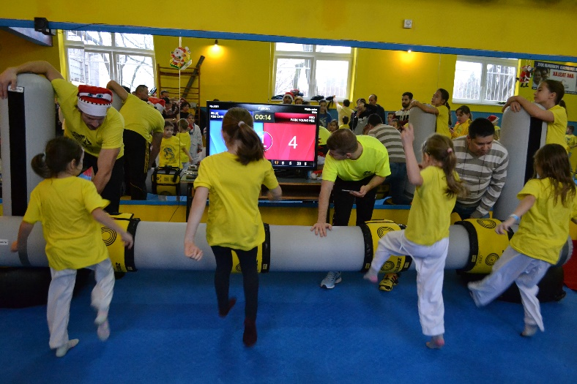

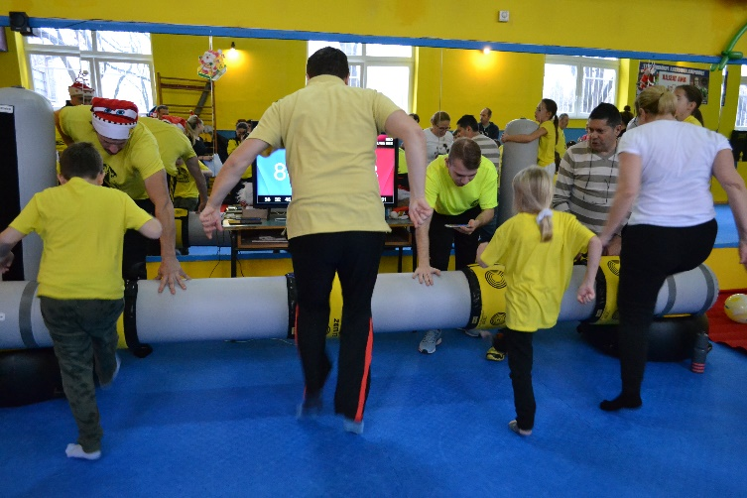
POJEDINAČNI PLASMANI – FAMILY KICK

ZLATO | SREBRO | BRONCA
LEON POTOČNIK VINKOVIĆ | EMA STIPANIĆEV | EMA TOMAS
LUCIJA BAŠTIJAN | FRANKO GRKINIĆ | KORINA JANDRAS
LUCIJA KASANIĆ | TAMARA IVANIŠEVIĆ | IVA ENGLMAN
BRUNO MAJER | EMA DUHAČEK | JURAJ PINTARIĆ

POJEDINAČNI PLASMANI – FRIENDLY KICK

ZLATO | SREBRO | BRONCA
SARA MAJURIĆ + MAŠA VETNIĆ | LOTA RAKIĆ + EMA GROŠIĆ | KIM ĆUZELA-PILJAC + SARA KRIKŠIĆ MIKŠIĆ
ROBERT RAIĆ + KARLO MAJSTOROVIĆ | FRAN RUKAVINA + JOSIP HEROUT | LUKA KRSTINIĆ + PETAR KRSTINIĆ
PETRA ČIRJAK + BEATRICE PLETIKOSA | LAURA KOZIĆ + VANJA BILJAN | ROKO GULIN + IVANO BIKIĆ
 |  | MARTA MERKAŠ + NINA IVANIŠEVIĆ

POJEDINAČNI PLASMANI – KICK

ZLATO | SREBRO | BRONCA
ADAM JANDRAS | SARA MAJURIĆ | EMA GROŠIĆ
LOTA RAKIĆ | SVEN VETNIĆ | KIM ĆUZELA-PILJAC
LUKA ŠMULJIĆ | LAURA KOZIĆ | ANA LEONA ŠIMIĆ
VANJA BILJAN | SANEL MEŠKIN | BRUNO MAJER
 |  | MARIJA IVANČIĆ

POJEDINAČNI PLASMANI – TEST SNAGE

ZLATO | SREBRO | BRONCA
LAURA KOZIĆ | BRUNO MAJER | IVANO BIKIĆ
ROBERT RAIĆ | MIHAELA MOLNAR | ROKO GULIN
 |  | NINA IVANIŠEVIĆ

FAMILY KICK
EMA STIPANIĆEV | LIMAČI | 1 pobjeda | SREBRO
EMA TOMAS | LIMAČI | bez pobjede | BRONCA
ENA RENGEL | LIMAČI | bez pobjede | 4. MJESTO
FRANKO GRKINIĆ | LIMAČI | bez pobjede | SREBRO
IVA ENGLMAN | LIMAČI | bez pobjede | BRONCA
JURAJ PINTARIĆ | LIMAČI | bez pobjede | BRONCA
KORINA JANDRAS | LIMAČI | 1 pobjeda | BRONCA
LEON POTOČNIK VINKOVIĆ | LIMAČI | 1 pobjeda | ZLATO
LUCIJA BAŠTIJAN | LIMAČI | 2 pobjede | ZLATO
LUCIJA KASANIĆ | LIMAČI | 2 pobjede | ZLATO
TAMARA IVANIŠEVIĆ | LIMAČI | 1 pobjeda | SREBRO
EMA DUHAČEK | MLAĐI KADETI | bez pobjede | SREBRO
BRUNO MAJER | MLAĐI KADETI | 1 pobjeda | ZLATO
FRIENDLY KICK
SARA KRIKŠIĆ MIKŠIĆ | LIMAČI | bez pobjede | BRONCA
EMA GROŠIĆ | LIMAČI | 1 pobjeda | SREBRO
KIM ĆUZELA-PILJAC | LIMAČI | bez pobjede | BRONCA
LOTA RAKIĆ | LIMAČI | 1 pobjeda | SREBRO
MAŠA VETNIĆ | LIMAČI | 1 pobjeda | ZLATO
SARA MAJURIĆ | LIMAČI | 1 pobjeda | ZLATO
BEATRICE PLETIKOS | MLAĐI KADETI | 2 pobjede | ZLATO
FRAN RUKAVINA | MLAĐI KADETI | 1 pobjeda | SREBRO
IVANO BIKIĆ | MLAĐI KADETI | bez pobjede | BRONCA
KARLO MAJSTOROVIĆ | MLAĐI KADETI | 2 pobjede | ZLATO
LAURA KOZIĆ | MLAĐI KADETI | bez pobjede | SREBRO
LUKA KRSTINIĆ | MLAĐI KADETI | bez pobjede | BRONCA
MARTA MERKAŠ | MLAĐI KADETI | bez pobjede | BRONCA
NINA IVANIŠEVIĆ | MLAĐI KADETI | bez pobjede | BRONCA
PETAR KRSTINIĆ | MLAĐI KADETI | bez pobjede | BRONCA
PETRA ČIRJAK | MLAĐI KADETI | 2 pobjede | ZLATO
ROBERT RAIĆ | MLAĐI KADETI | 2 pobjede | ZLATO
ROKO GULIN | MLAĐI KADETI | bez pobjede | BRONCA
VANJA BILJAN | MLAĐI KADETI | bez pobjede | SREBRO
JOSIP HEROUT | STARIJI KADETI | 1 pobjeda | SREBRO
KICK
ADAM JANDRAS | LIMAČI | 1 pobjeda | ZLATO
EMA GROŠIĆ | LIMAČI | bez pobjede | BRONCA
KIM ĆUZELA-PILJAC | LIMAČI | bez pobjede | BRONCA
LOTA RAKIĆ | LIMAČI | 2 pobjede | ZLATO
SARA MAJURIĆ | LIMAČI | 1 pobjeda | SREBRO
SVEN VETNIĆ | LIMAČI | bez pobjede | SREBRO
ANA LEONA ŠIMIĆ | MLAĐI KADETI | bez pobjede | BRONCA
BRUNO MAJER | MLAĐI KADETI | bez pobjede | BRONCA
LAURA KOZIĆ | MLAĐI KADETI | 1 pobjeda | SREBRO
LUKA ŠMULJIĆ | MLAĐI KADETI | 2 pobjede | ZLATO
MARIJA IVANČIĆ | MLAĐI KADETI | bez pobjede | BRONCA
SANEL MEŠKIN | MLAĐI KADETI | bez pobjede | SREBRO
VANJA BILJAN | MLAĐI KADETI | 2 pobjede | ZLATO
TEST SNAGE
BRUNO MAJER | MLAĐI KADETI | 1 pobjeda | SREBRO
IVANO BIKIĆ | MLAĐI KADETI | bez pobjede | BRONCA
LAURA KOZIĆ | MLAĐI KADETI | 2 pobjede | ZLATO
ROBERT RAIĆ | MLAĐI KADETI | 2 pobjede | ZLATO
ROKO GULIN | MLAĐI KADETI | bez pobjede | BRONCA
MIHAELA MOLNAR | STARIJI KADETI | bez pobjede | SREBRO
NINA IVANIŠEVIĆ | MLAĐI KADETI | bez pobjede | BRONCA



HRABRI RODITELJI SPORTAŠI

FRIENDLY KICK
MAMA JANDRAS + MAMA HORVAT (RAIĆ) | ZLATO
MAMA IVANIŠEVIĆ + MAMA MOLNAR | SREBRO
KICK
TATA GULIN | ZLATO
TATA MERKAŠ | SREBRO
TEST SNAGE
TATA KOZIĆ | ZLATO
TATA TOMAS | SREBRO
TATA MAJER | BRONCA
TATA BIKIĆ | BRONCA
MAMA MOLNAR | ZLATO
MAMA HORVAT (RAIĆ) | SREBRO
MAMA MEŠKIN | BRONCA
MAMA IVANIŠEVIĆ | BRONCA

